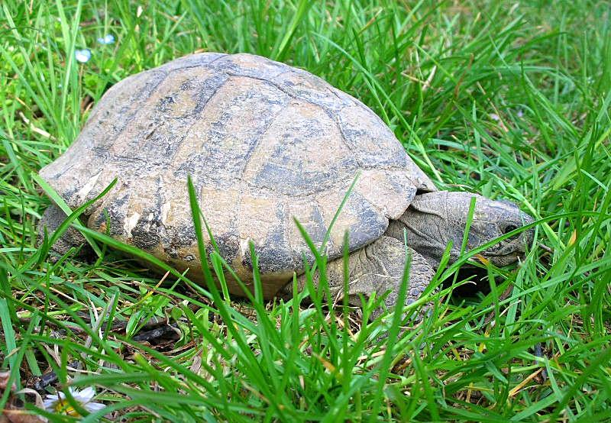

Nome comune: TESTUGGINE
Famiglia: Testudinidi
Ordine: Cheloni
Classe: Rettili
La testuggine ha il guscio molto duro che dalla parte superiore viene chiamata carapace,e invece quella inferiore viene definita piastrone,ha un colore marrone chiaro e un marrone scuro.
La parte della corazza vicino alla testa viene chiamata fiocco.
Le zampe fuoriescono dal guscio e terminano con 5 artigli.
Ha una bocca che sembra un becco e non ha i denti.
Si nutre soprattutto di insalata,mele e pomodori.
Gli occhi sono molto piccoli e abbastanza neri.
La loro tana è sotto terra e nei cespugli e in posti non molto umidi.
Curiosità:
Tarta e Ruga si scontrano e si saltano addosso.
Ruga delle volte fa la cattivella facendo piccoli graffi alle persone.

